Результати моніторингу якості знань учнів 4 класу за 2020-2021 навчальний рік:
Предмет | Класи | Кількість учнів | І рівень |  | ІІ рівень |  | ІІІ рівень |  | ІV рівень |  | Якість знань |  | Середній бал
 |  |  | К-ть | % | К-ть | % | К-ть | % | К-ть | % | К-ть | %
Українська мова | 4 | 9 | - | - | 4 | 45 | 4 | 45 | 1 | 10 | 5 | 55 | 7
Літературне читання | 4 | 9 | - | - | 1 | 11 | 6 | 67 | 2 | 22 | 8 | 89 | 8
Математика | 4 | 9 | - | - | 4 | 45 | 4 | 45 | 1 | 10 | 5 | 55 | 7
Природознавство | 4 | 9 | - | - | 2 | 22 | 6 | 67 | 1 | 11 | 7 | 78 | 8
Англійська мова | 4 | 9 | - | - | 5 | 55 | 4 | 45 | - | - | 4 | 45 | 7

Результати моніторингу якості знань учнів 5-11 класів за 2020-2021 навчальний рік:
Предмет | Класи | Кількість учнів | І рівень |  | ІІ рівень |  | ІІІ рівень |  | ІV рівень |  | Якість знань |  | Середній бал
 |  |  | К-ть | % | К-ть | % | К-ть | % | К-ть | % | К-ть | %
Українська мова | 5-11 | 91 | - | - | 37 | 41 | 43 | 47 | 11 | 12 | 54 | 59 | 7
Українська література | 5-11 | 91 | - | - | 35 | 39 | 42 | 46 | 14 | 15 | 56 | 61 | 7
Історія України | 5,  7-11 | 79 | - | - | 35 | 45 | 31 | 39 | 13 | 16 | 44 | 55 | 7
Всесвітня історія | 6-11 | 76 | - | - | 28 | 37 | 30 | 39 | 18 | 24 | 48 | 63 | 7
Правознавство | 9 | 16 | - | - | 4 | 25 | 7 | 44 | 5 | 31 | 12 | 75 | 8
Громадянська освіта | 10 | 8 | - | - | 3 | 37 | 3 | 37 | 2 | 26 | 5 | 62 | 8
Англійська мова | 5-11 | 91 | - | - | 48 | 53 | 36 | 39 | 7 | 8 | 43 | 47 | 7
Математика | 5-6, 10-11 | 43 | - | - | 22 | 51 | 17 | 40 | 4 | 9 | 21 | 49 | 7
Алгебра | 7-9 | 48 | - | - | 30 | 63 | 12 | 25 | 6 | 12 | 18 | 38 | 6
Геометрія | 7-9 | 48 | - | - | 33 | 69 | 8 | 16 | 7 | 15 | 15 | 31 | 6
Фізика | 7-11 | 64 | - | - | 28 | 44 | 27 | 42 | 9 | 14 | 36 | 57 | 7
Астрономія | 11 | 8 | - | - | 3 | 38 | 1 | 12 | 4 | 50 | 5 | 63 | 8
Хімія | 7-11 | 64 | - | - | 31 | 48 | 25 | 39 | 8 | 13 | 33 | 52 | 6
Інформатика | 5-11 | 91 | - | - | 31 | 34 | 38 | 42 | 22 | 24 | 60 | 66 | 8
Російська мова | 5-9 | 75 | 1 | 1 | 31 | 41 | 32 | 43 | 11 | 15 | 43 | 57 | 7
Зарубіжна література | 5-11 | 91 | 3 | 3 | 29 | 33 | 45 | 49 | 14 | 15 | 59 | 65 | 7
Трудове навчання, технології | 5-11 | 91 | - | - | - | - | 41 | 45 | 50 | 55 | 91 | 100 | 10
Захист України | 10-11 | 16 | - | - | - | - | 7 | 44 | 9 | 56 | 16 | 100 | 10
Фізична культура | 5-11 | 91 | - | - | - | - | 12 | 13 | 79 | 87 | 91 | 100 | 10
Географія | 6-11 | 76 | - | - | 31 | 41 | 32 | 42 | 13 | 17 | 45 | 59 | 7
Біологія | 5-11 | 91 | - | - | 32 | 35 | 38 | 42 | 21 | 23 | 59 | 65 | 7
Музичне мистецтво | 5-9 | 75 | - | - | - | - | 29 | 39 | 46 | 61 | 75 | 100 | 10
Основи здоров’я | 5-9 | 75 | - | - | - | - | 26 | 35 | 49 | 65 | 75 | 100 | 10
Образотворче мистецтво | 5-9 | 75 | - | - | 3 | 4 | 48 | 64 | 24 | 32 | 72 | 96 | 9
Креслення | 8-9 | 37 | - | - | 15 | 41 | 13 | 35 | 9 | 24 | 22 | 59 | 7

На кінець 2020-2021 навчального року в закладі навчалося 155 учнів, оцінювалися досягнення учнів 4-11 класів (100 учнів). За результатами річного оцінювання слід зазначити, що високий рівень навчальних досягнень мають 6 учнів (6%), достатній – 27 учнів (27%), середній – 64 учні (64%), початковий – 3 учні (3%).
В цілому: успішність – 97%, якість знань (високий та достатній рівні) – 33%.
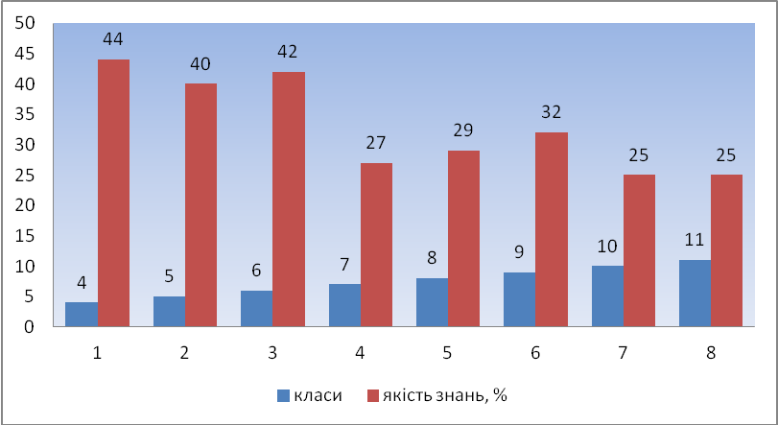
Простежується тенденція щодо зменшення кількості учнів з високим та достатнім рівнем навчальних досягнень, тому в наступному навчальному році необхідно звернути увагу на роботу з учнями, які мають достатній і середній рівні знань, розвивати їх потенціал.

